1. 任课教师：Joseph Zachary Hearn:

教材名：《中国故事英语讲成语节日节气传统艺术新生活新成就五本套装》

教材封面：

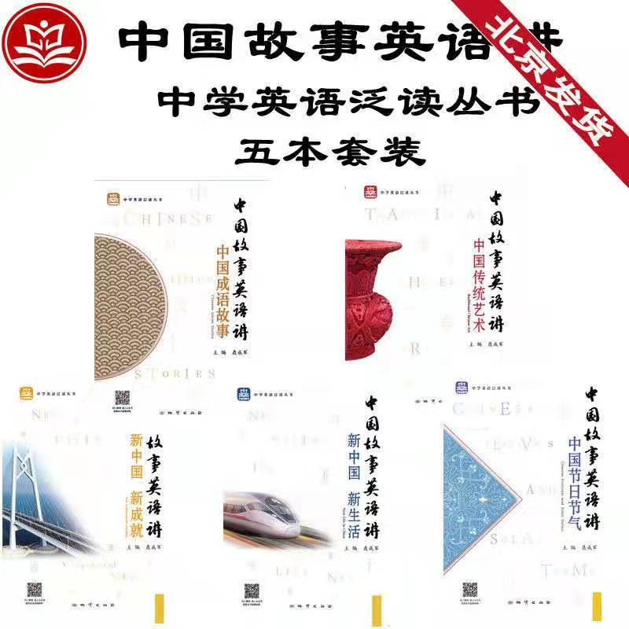

购买链接（拼多多）：

https://mobile.yangkeduo.com/goods2.html?_wv=41729&_wvx=10&goods_id=220863290739&page_from=39&_oc_trace_mark=199&pxq_secret_key=NCSRZIZQYBEB66522CX667LOQYUXSBH2Q4SBTS7UL6ASYYK4IT5A&share_uin=SGYYD6JBJEW5DL5QLRNFGJ7SSE_GEXDA&_x_share_id=0a070be51cee4b6eb36ab5f896ca24bd&refer_share_id=t0rzsdazuabidmmn5x5sc5m40ry9k4z7&refer_share_uid=9439937004023&refer_share_uin=SGYYD6JBJEW5DL5QLRNFGJ7SSE_GEXDA&refer_share_channel=message#pushState

1. 任课教师：Fatjona Ndreu

教材名：《柯林斯雅思口语（Speaking for IELTS）》

教材封面：

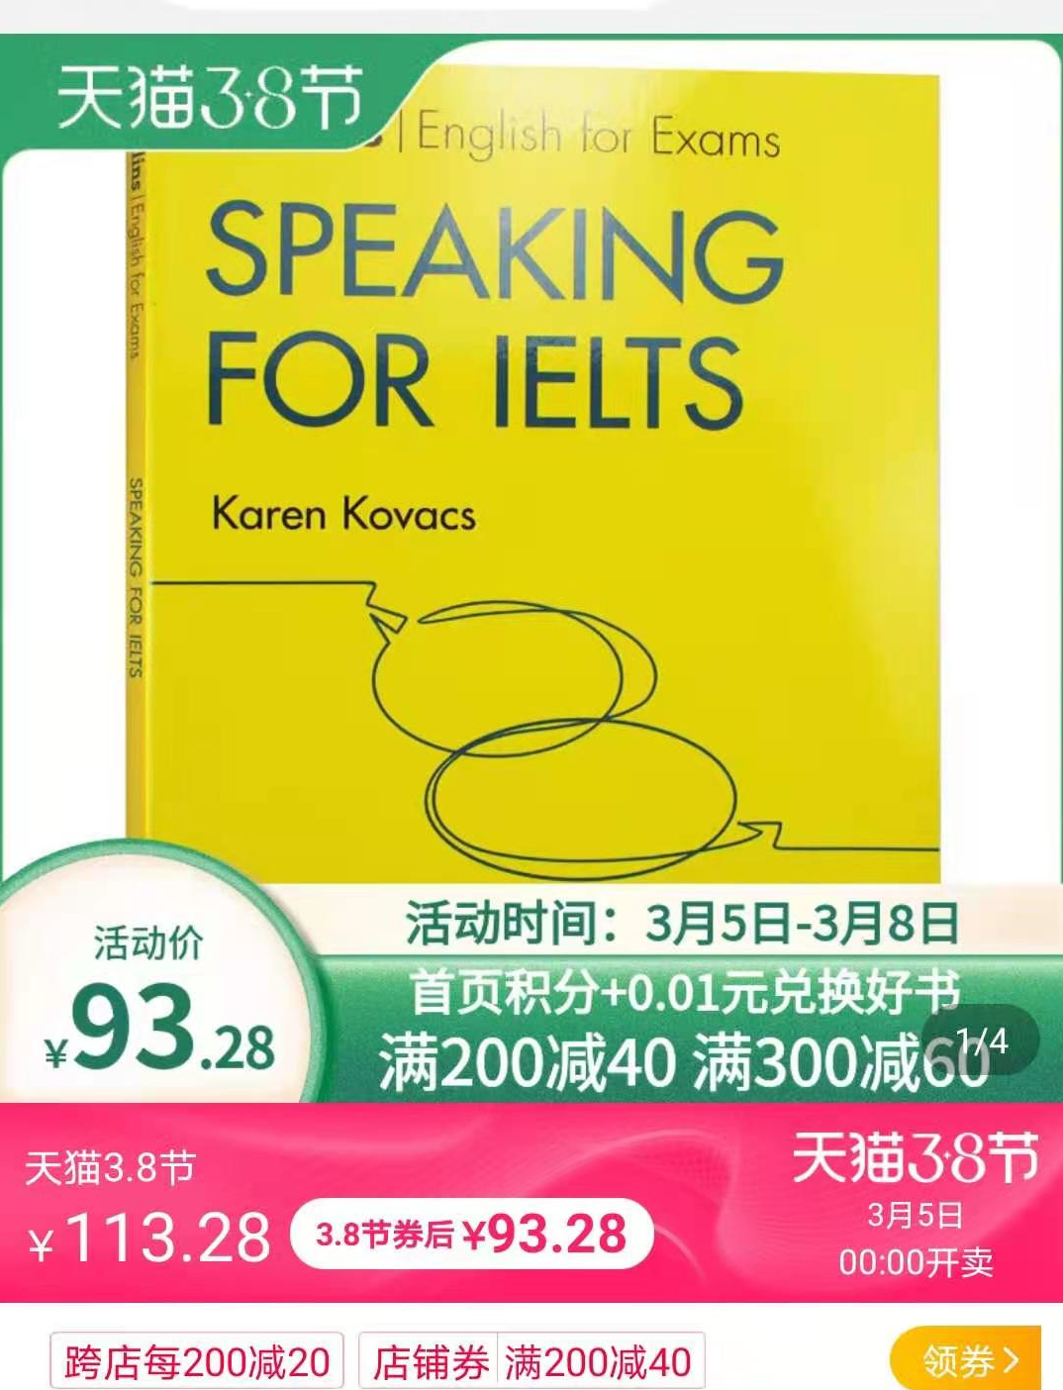

购买链接（淘宝）：

4.0 hihi:/啊5KfzcBft6Ar哈 柯林斯雅思口语 英文原版 Speaking for IELTS 雅思考试工具书 进口书籍教材 英文版 可搭词汇阅读听力写作语法

（链接中本书有听力、阅读、写作、口语4本，只购买口语本）

（以上链接均由任课教师提供）